Летний ягодный микс
Жизнь, я тебя люблю
Вкус лета
Ягодный букет из нашей новой коллекции порадует своим изысканным вкусом любителей лета и солнца. Свежая сочная клубника впитала в себя радость тёплых дней. Голубика принесла прохладу тенистых лесов. Завершила композицию терпкая мята, придав букету завершённость. Соединяясь в яркий микс, ягоды дополняют друг друга и дарят вкус лета и радости в любое время года. Такой букет станет прекрасным подарком для каждого, кто любит жизнь.
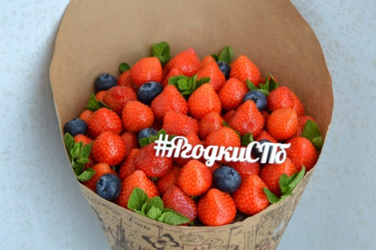

Нежное люблю
Блаженство вкуса
Ягодный букет для ценителей утончённого вкуса. Сочетание сладкой клубники и освежающей голубики с ягодами в белом шоколаде, посыпанными кокосовой стружкой, создаёт неповторимое сочетание. Удивительно нежный вкус понравится мечтательным натурам, стремящимся к лёгкости и изысканности в каждой детали. Этот букет скажет получателю больше, чем любые слова.
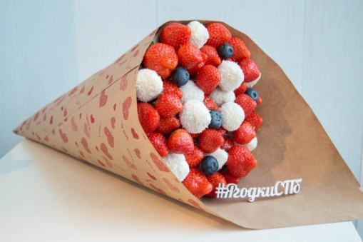

Шоколадная симфония
Шоколадное счастье
Этот букет – мечта всех любителей сладкого. Под толстым слоем вкуснейшего шоколада скрывается свежайшая клубника, которая раскрывается во рту целой гаммой приятных ощущений. Ведь клубника – это вкус детства, вкус лета и вкус абсолютного счастья. Пожалуй, этот сладкий букет особенно понравится тем, кто остался в душе ребёнком.

Ягодное ассорти
Краски жизни
Один из наших любимых и самых популярных букетов. Яркий, динамичный, взрывной букет развеет грустное настроение в самый серый зимний день. В его составе сочная клубника, вкуснейшая ежевика, освежающая голубика и экзотический физалис. Мятные нотки удачно разбавляют это ягодное безумие. Букет понравится незаурядным личностям и ярким индивидуальностям. Если хотите поднять кому-то настроение – выбирайте этот букет, не ошибётесь!
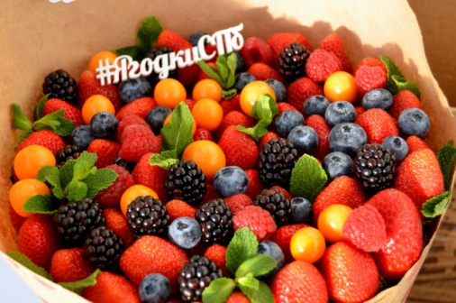

Сладостные минуты
Палитра вкуса
Один из самых разнообразных букетов, который придётся по вкусу всем без исключения. Для любителей свежего вкуса здесь есть клубника, предпочитающие свежесть будут в восторге от ежевики и голубики, экзотический физалис удовлетворит самые взыскательные вкусы, а смородина понравится поклонникам кисленького. Интересным дополнением ягодного микса выступает клубника в молочном и белом шоколаде с кокосовой стружкой. Попробуйте, этот букет удивит вас своим многообразием и яркостью вкусовой палитры.
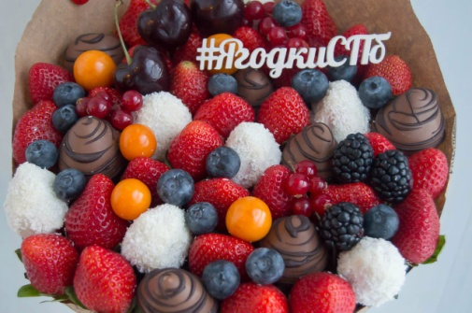

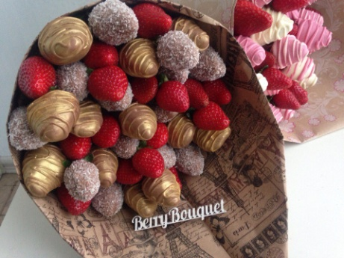
Роскошь золота
Драгоценные ягодки
Самый драгоценный из наших букетов для самых дорогих вам людей. Изысканный букет из свежей клубники, клубники в кокосовой стружке и клубники в золотой глазури никого не оставит равнодушным. Сладкий вкус и аромат пробуждают лучшие ощущения и дарят атмосферу летней роскоши в любое время года. Букет особенно понравится дамам и людям, ценящим статус.

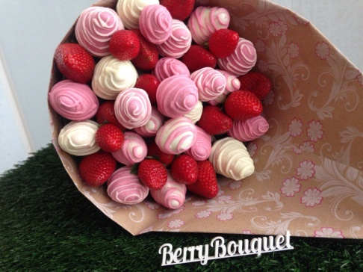
Жизнь в розовом цвете
Розовые мечты
Фантазийный букет, который подарит истинное наслаждение всем сладкоежкам. Свежая клубника вкусно и эффектно сочетается в нём с клубникой в белой и розовой глазури. Очаровательное прозведение наших флористов-кондитеров непремено покорит получателя подарка своей лёгкостью и розовыми красками. Девочки точно будут в восторге!

